

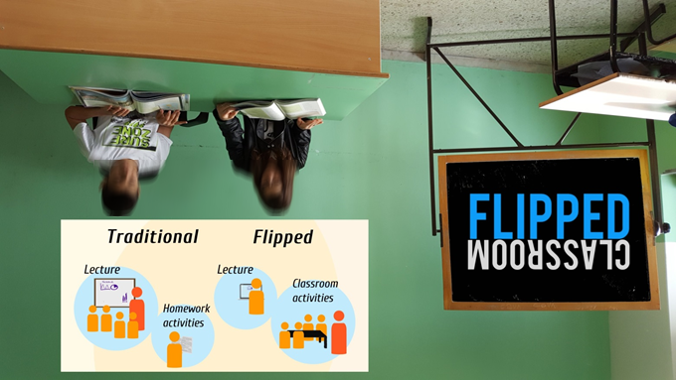

Fra le nuove metodologie didattiche la “classe capovolta” occupa un ruolo importantissimo: consiste nell’invertire il luogo dove si fa la lezione. Con tale metodologia l’insegnante fornisce ai propri studenti indicazioni ed il materiale per lo studio a casa. È fuori dalle mura scolastiche, quindi, che gli studenti da soli o in gruppo e, ognuno nel rispetto dei propri tempi ed impegni extrascolastici, hanno modo di realizzare delle prime esperienze di apprendimento attivo, che verranno poi continuate con compagni ed docente-facilitatore. In classe si svolgeranno i compiti assegnati ed i discenti esporranno quesiti, dubbi, idee personali. Il risultato? Rimane molto più tempo per la didattica laboratoriale, la collaborazione e l’approfondimento. Ciò appare non discordante con quanto teorizzato dalla Montessori: la grandissima educatrice affermava che solo attraverso un’attività si può raggiungere vera cultura e creatività utili ad affrontare le sfide della vita, non attraverso la sterile ripetizione di informazioni.

ll vantaggio del flip teaching sta proprio nella possibilità di utilizzare in maniera diversa le ore di lezione settimanali dedicate all’insegnamento di una data disciplina, permettendo anche gli studenti di costruire il proprio sapere e di testare in qualsiasi momento le proprie competenze.

Non esiste un unico modello di insegnamento capovolto, anche se nel modello standard la classe capovolta è vista come un ambiente di lavoro in cui gli studenti sono indirizzati verso l’uso di selezionati materiali didattici. Tra questi rientrano anche i quiz online per testare il livello raggiunto, con particolare uso dei quiz con feedback, per permettere di imparare dai propri errori (autovalutazione).